Министерство науки и высшего образования Российской Федерации

Федеральное государственное автономное учреждение высшего образования

«Пермский национальный исследовательский политехнический университет»

ПНИПУ

**Лабораторная работа**

**«№9»**

Выполнил:

студент группы РИС-23-2б

Ившин Максим Сергеевич

Проверила:

доцент кафедры ИТАС

О.А. Полякова

2024 г.

**Разработка алгоритма**

**Постановка задачи:**

Создать текстовый файл F1 не менее, чем из 10 строк и записать в него информацию.

Скопировать из файла F1 в файл F2 все строки, начинающиеся на букву «А» расположенные между строками с номерами N1 и N2, а затем все строки от N2+3 и до последней.

Определить количество слов в последней строке файла F2.

Анализ задачи:

1. Для работы с файлом необходимо включить файл для чтения и записи, используя ifstream и ofstream.
2. С помощью итерационного цикла while проходим по всем строкам файла F1.
3. Если находим строку начинающиеся на букву «А» между строками с номерами N1 и N2, сразу записываем в файл F2.
4. Одновременно проверяем подходит ли строка к условию, что ее номер больше или равен N2+3, если это так, то записываем ее в массив строк.
5. После отработки программы дописывам все элементы массива в файл F2 и считаем количество слов в последней элементе массива строк и выводим на экран.

**Пример работы программы:**

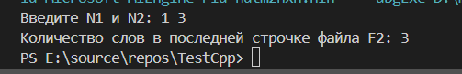

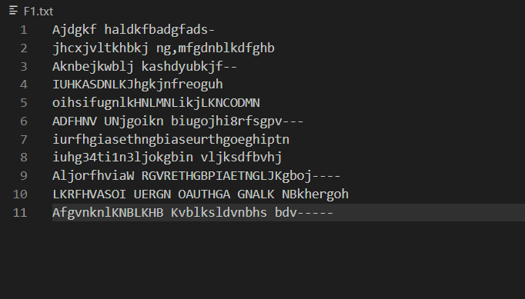

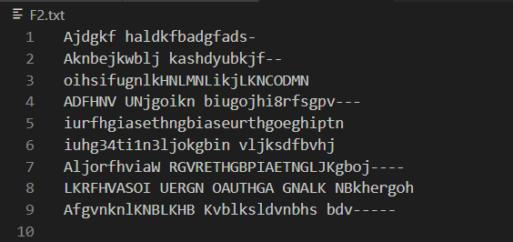

**Код на С++:**

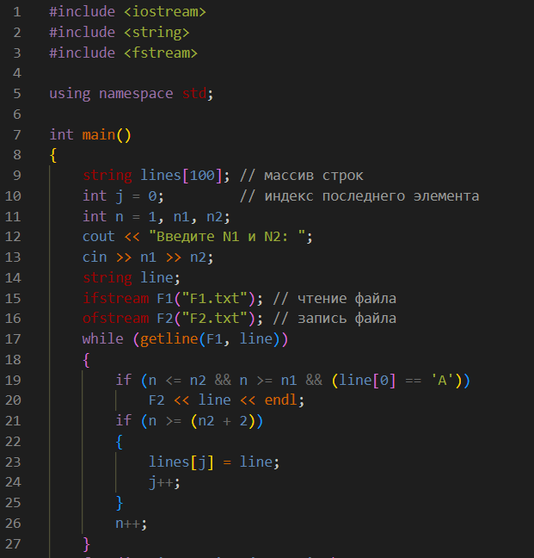

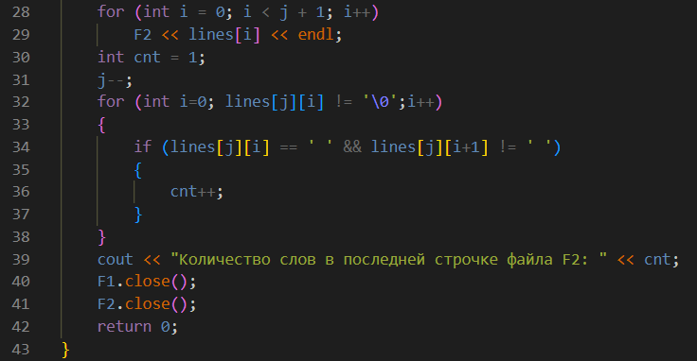

**GitHub:** *https://github.com/geroineee/PNRPU*